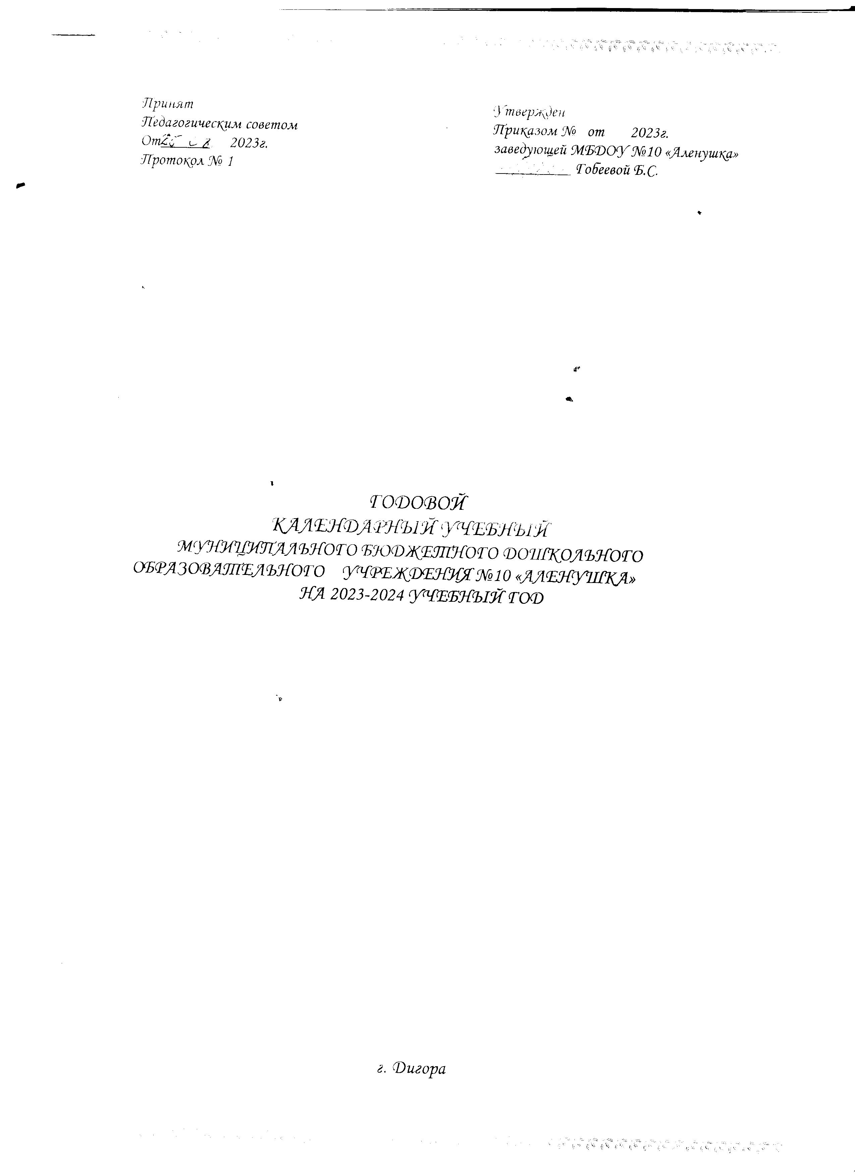

Разработан в соответствие с:
- Федеральным законом от 29.12.2012 № 273-ФЗ «Об образовании в Российской Федерации»;
- Порядком организации и осуществления образовательной деятельности по основным общеобразовательным программам – образовательным программам дошкольного образования (утв.приказом Министерства образования и науки РФ от 30 августа 2013 г. № 1014)
- Санитарно-эпидемиологическими правилами и нормативами СанПиН 2.4.1.3049-13 (утв. Постановлением Главного государственного санитарного врача Российской Федерации от 15 мая 2013 г. N 26);
- Федеральным государственным образовательным стандартом дошкольного образования (утв. Приказом Министерства образования и науки РФ от 17 октября 2013г. № 1155);
- Примерной основной образовательной программой дошкольного образования (одобрена решением федерального учебно-методического объединения по общему образованию)
- Уставом МБДОУ № 10;
- Общеобразовательной программой дошкольного образования МБДОУ № 10 (принята решением Педагогического Совета).
В МБДОУ №10 насчитывается 5 возрастных групп.
Из них: первая младшая группа (дети с 2-3 лет), вторая младшая группа (дети с 3-4
лет), средняя группа (дети с 4-5 лет), старшая группа (дети с 5-6 лет),
подготовительная к школе группа (дети с 6-7 лет).
Длительность пребывания детей в детском саду 10 часов (с 8.00 до 18.00).
Учебный 2023-2024 год начинается с 01 сентября 2023г. и заканчивается 31 мая
2024г.
Продолжительность учебного года - 38 недель
1 полугодие – 18 недель, 2 полугодие – 20 недель
Продолжительность учебной недели – 5 дней
Сроки проведения промежуточного мониторинга:
Психологическая диагностика: 1-2 недели октябре 2023г. (первичная), 3-4 недели
мая 2024г. (заключительная).
Педагогическая диагностика: 3 и 4 недели мая 2024 г.
К анализу качества и уровня результативности образовательного процесса подходим дифференцированно. Методы: наблюдение, анализ продуктов детской деятельности, диагностирование, беседы.
В летний период с 03 июня по 30 августа 2024г. проводятся мероприятия физкультурно-оздоровительного, художественно-эстетического, познавательного циклов: игры, тематические дни и недели, целевые прогулки и экскурсии, праздники, развлечения и досуги .

Календарный учебный план-график на 2023-2024 учебный год
Режим работы | С 8.00 до 18.00
Продолжительность учебного года | 37недель  Начало учебного года: с 01 сентября 2023года  Окончание учебного года: 31 мая 2024 года
Продолжительность учебной нагрузки | Пять дней:  Понедельник, вторник, среда, четверг, пятница.  Выходные дни:  Суббота, воскресенье.
Летний оздоровительный период | С 03 июня по 30 августа 2024 года
Зимние каникулы | С 31.12.2023 по 08.01.2024
Сроки проведения мониторинга качества образования | 11.10.2023 г. по 23.10.2023 г.  10.05.2024г. по 24.05.2024г.

Период:
I период: ( сентябрь-декабрь 2023) количество недель/дней 18 недель/ 121 календарный день ( 01.09-31.12.2023г) из них праздничные дни: 1 день ( 04.11.2022г).
II период: ( январь-май 2024г) ) количество недель/дней 23 недели / 151 календарных дней ( 01.01-31.05.2024г) из них праздничные дни: 18дней ( 31.01-08.01.2024г; 01.02.2024; 23.02.2024; 08.03.2024; 30.04-02.05.2024; 07-09.05.2024).
Летний оздоровительный период: количество недель/ дней: 13 недель/ 92 календарных дня ( 03.06 -30.08.2024 г) из них праздничные дни:(11-13.06.2024 г).

Образовательная нагрузка
Возрастные группы | Дети 2-3 лет  Первая младшая группа | Дети 3-4 лет  Вторая младшая группа | Дети 4-5 лет Средняя группа | Дети 5-6 лет Старшая группа | Дети 6-7 лет  Подготовит. группа
Непосредственно образовательная деятельность

Образовательная нагрузка | 15 минут | 20 минут | 20 минут | 20-25 минут | 20-25 минут
Максимальный объем образовательной нагрузки в первую половину дня | 30 минут | 40 минут | 40 минут | 45 минут | 45 минут
Максимальный объем образовательной нагрузки во вторую половину дня | - | - | - | 25 минут | 25 минут
Образовательная нагрузка | 150 минут  (2 часа  30 минут) | 200 минут  (3 часа  20 минут) | 200 минут (3 часа  20 минут) | 300 минут  (5 часов) | 300 минут  (5 часов)
В первую половину дня | 150 минут (2 часа минут | 200 минут  (3 часа  20 минут) | 200 минут  (3 часа  20 минут) | 225 минут  (3 часа  45 минут) | 225 минут  (3 часа  45 минут)
Во вторую половину дня | - | - | - | 75 минут (1 час  15 мин) | 75 минут (1 час  15 мин)
В середине времени, отведенного на непосредственно образовательную деятельность, проводится физкультминутка.
Перерывы между периодами непосредственно образовательной деятельности составляют 10 и более минут.
Образовательный процесс в МБДОУ № 10 строится:
- на адекватных возрасту формах работы с детьми, максимальном развитии всех специфических видов деятельности и, в первую очередь, игры как ведущего вида деятельности ребенка-дошкольника
- с учетом основных подходов: личностный, культурно-исторический, деятельностный.
- основывается на комплексно-тематическом планировании

